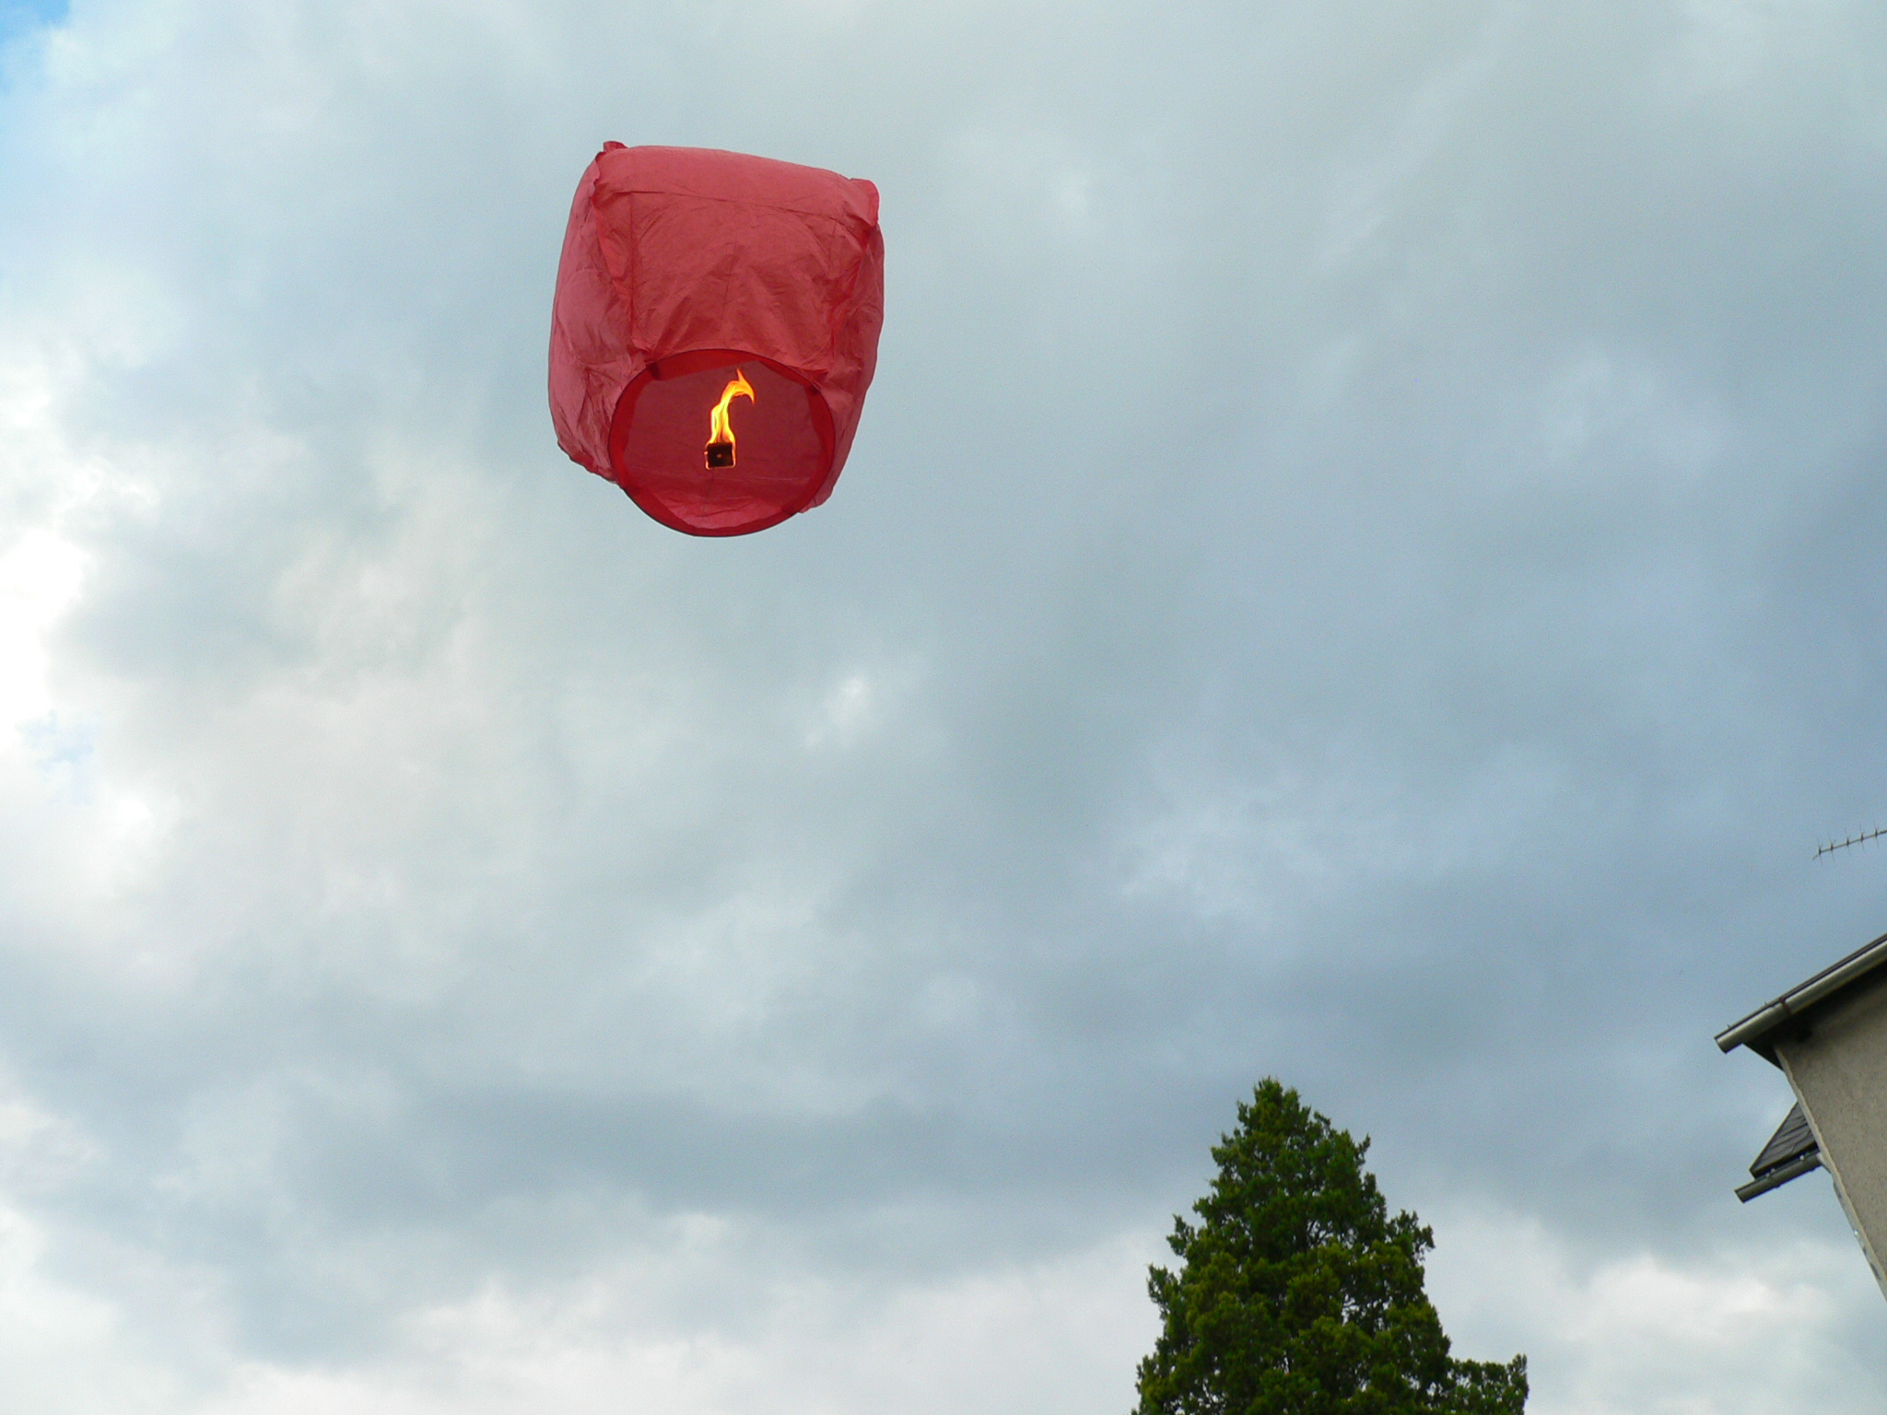

EU I – 2, D 8
Mgr. Linda Klimentová
Název : Revoluce 1848
Čas : 10 minut
Cíl : Zopakování učiva
Pomůcky : Interaktivní pero, psací potřeby, učebnice, sešit, pracovní list
Popis aktivity : Žák doplňuje text, poznává obrázky

Revoluce 1848
- Ve kterých státech proběhla revoluce?

- V tomto roce došlo ke změnám na evropských trůnech:
Francie :
Itálie:
Rakousko:

- Jaký osud měla revoluce?

- Co pozitivního přinesla?

- Co negativního přinesla?

- Vysvětli pojem:
liberální:
petice:
abdikovat:
federace:

- Co je na obrázku?

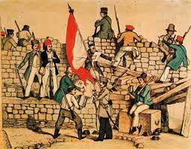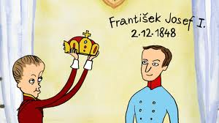

Zdroj:
www. pancelcino.webnode.cz
www. ceskatelevize.cz

